МИНИСТЕРСТВО СЕЛЬСКОГО ХОЗЯЙСТВА РОССИЙСКОЙ ФЕДЕРАЦИИ ФГБУ «Россельхозцентр»
Филиал ФГБУ «Россельхозцентр» по Краснодарскому краю
СИГНАЛИЗАЦИОННОЕ СООБЩЕНИЕ РОССЕЛЬХОЗЦЕНТРА  № 54 от 24.07.2023 г. | 
350051, Краснодарский край, г. Краснодар, ул. Рашпилевская,329
тел. (861) 224-72-31, e-mail: otdelzr23@yandex.ru

Клопы на подсолнечнике

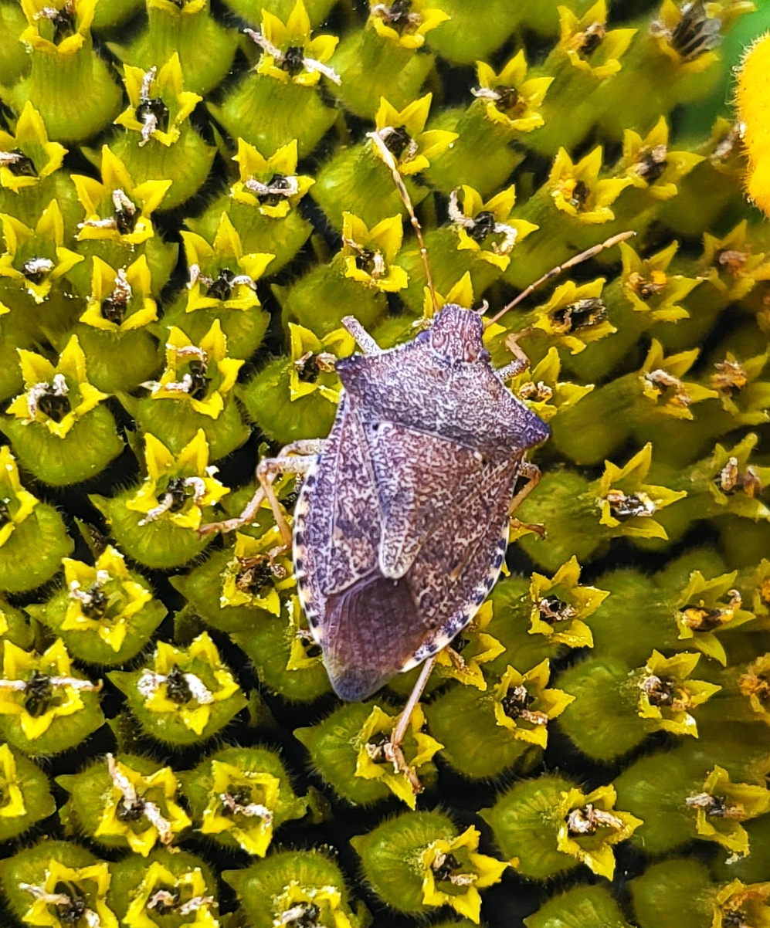
Погодные условия благоприятны для интенсивного развития и высокой вредоносности растительноядных клопов на посевах подсолнечника. Видовой состав разнообразен. Наиболее многочисленны представители семейства слепняков и щитников.
Личинки и взрослые особи клопов повреждают генеративные органы подсолнечника, прокалывают и высасывают сок из семян. Укол клопа оставляет повреждение в виде точки, которая может служить «воротами» для инфекций.
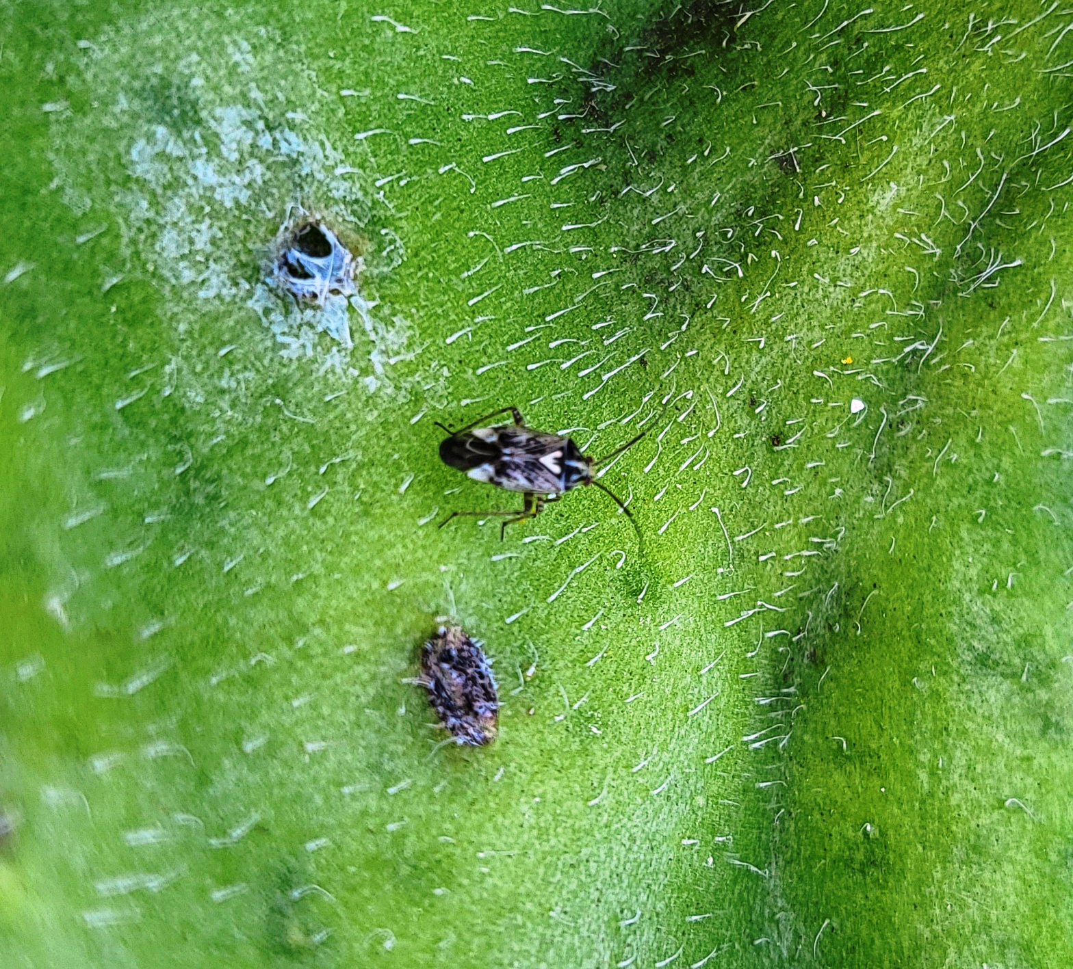
При заселении растений вредными объектами с численностью превышающей экономический порог вредоносности (2-3 экз./корзинку), необходимо провести защитные мероприятия одним из препаратов согласно «Каталогу….», соблюдая регламент применения пестицидов.
Во избежание устойчивости у вредителей к химическим инсектицидам, в систему защиты следует включать биологические препараты.

Важно! Строго соблюдать регламент применения, правила личной гигиены и техники безопасности.

Информационный канал Телеграмм www.rsc23.ru

